PROBLEMSKI ZADATAK:
Imaš mogućnost sagraditi nekretninu na jednoj od lokacija predstavljenih fotografijom u ovom dokumentu. Svaka od tih lokacija ugrožena je nekim padinskim procesom. Tvoj zadatak je proučiti lokacije (kroz prilog Padinski procesi na web stranici škole te putem IKT istraživanja lokacije). Važno je utvrditi faktore koji utječu na padinske procese.
Odabrat ćeš jednu lokaciju za gradnju te ćeš navesti koje sve mjere predostrožnosti planiraš poduzeti da bi tvoja nekretnina ostala sačuvana od padinskih procesa te ćeš navesti dvije lokacije na kojima nikad ne bi gradio nekretninu i objasni zašto.
- Vajont, Italija
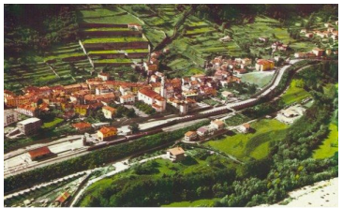

- Bijele stijene, Dover, UK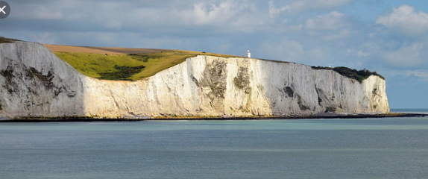

- Ilha Grande, Brazil
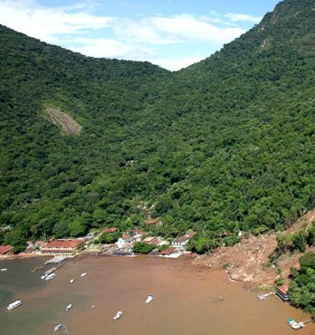

4. Eagles Summit, Aljaska
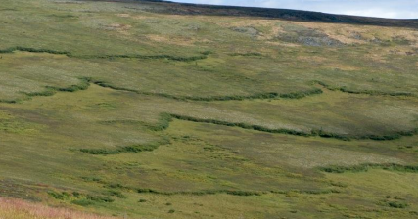

- Ronchi di Termeno, Italija
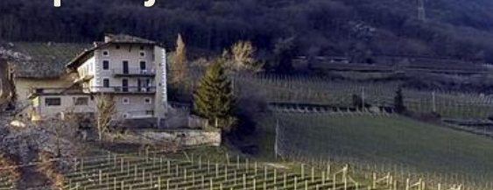
- Hrvatska Kostajnica, Hrvatska
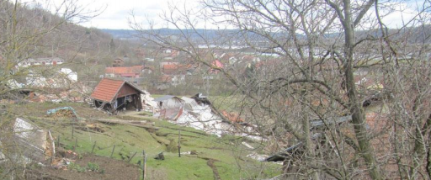
- Omiš, Hrvatska
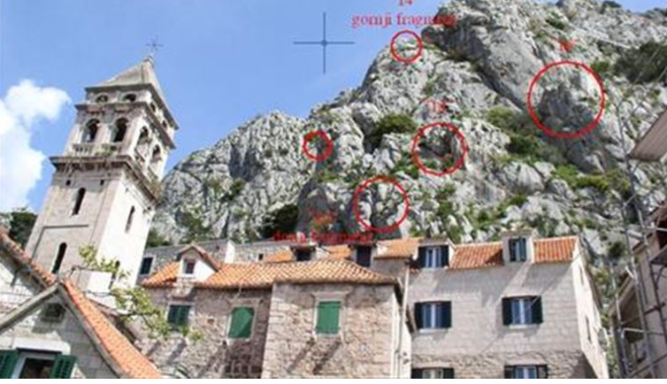
- Lokacija po osobnom izboru učenika, molim prikazati i fotografiju lokacije te ime i državu lokacije. Lokacija može biti bilo gdje u svijetu, ali mora biti na neki način ugrožena padinskim procesom.

